Министерство науки и высшего образования Российской Федерации  
Федеральное государственное автономное учреждение высшего образования  
«Пермский национальный исследовательский политехнический университет»

Электротехнический факультет  
Кафедра «Информационные технологии и автоматизированные системы»

**О Т Ч Ё Т  
по лабораторной работе**

Дисциплина: «Основы алгоритмизации и программирования»

Выполнил  
студент группы КЗИ-21-1б  
Полковников Т.Ю.

Проверил  
доцент кафедры ИТАС  
ст. преп. Яруллин Д.В.

Пермь, 2022

## Постановка задачи:

1. Сформировать однонаправленный и двунаправленный списки или стек и очередь. Тип информационного поля указан в варианте.

2. Распечатать полученную структуру.

3. Выполнить обработку структуры в соответствии с заданием.

4. Распечатать полученный результат.

5. Удалить соответствующую структуру из памяти.

## Анализ решения задачи:

Тип информационного поля double. Удалить из списка элементы с четными номерами (2, 4, 6 и т.д.).

## Описание переменных:

steck – начальный стек

size – размер стека

steck_1 – конечный стек

**Блок схема**

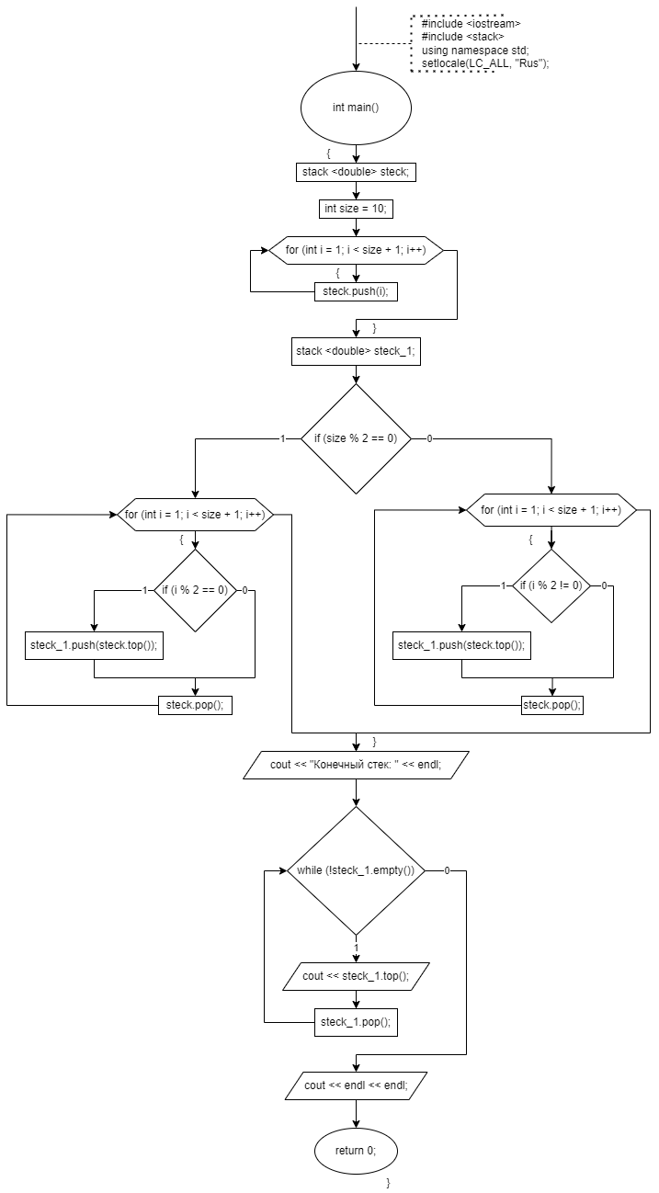

## Код программы

#include <iostream>

#include <stack>

using namespace std;

int main()

{

setlocale(LC_ALL, "Rus");

// создаём стек

stack <double> steck;

// длинна стека

int size = 10;

// заполнение стека

for (int i = 1; i < size + 1; i++) {

steck.push(i);

}

// создаём второй стек

stack <double> steck_1;

// добавляем в новый стек элементы из первого

if (size % 2 == 0) {

for (int i = 1; i < size + 1; i++) {

if (i % 2 == 0) {

steck_1.push(steck.top());

}

steck.pop();

}

}

else {

for (int i = 1; i < size + 1; i++) {

if (i % 2 != 0) {

steck_1.push(steck.top());

}

steck.pop();

}

}

// выводим стек

cout << "Конечный стек: " << endl;

while (!steck_1.empty()) {

cout << steck_1.top();

steck_1.pop();

}

cout << endl << endl;

return 0;

}

Скриншоты результатов:

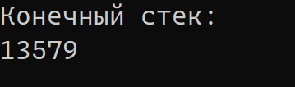

Анализ результатов:

Программа работает правильно. Выводиться отредактированный стек.